建设项目环境影响报告表

(污 染影响类 )

项目 名称：年产80万只高安全油门手把生产线技 改项目
建设单位 ( 盖章): 金华 晨瑞 工具有 限公 司 编制日 期： 二O二一年七月

中华人 民共和国生态环 境部制

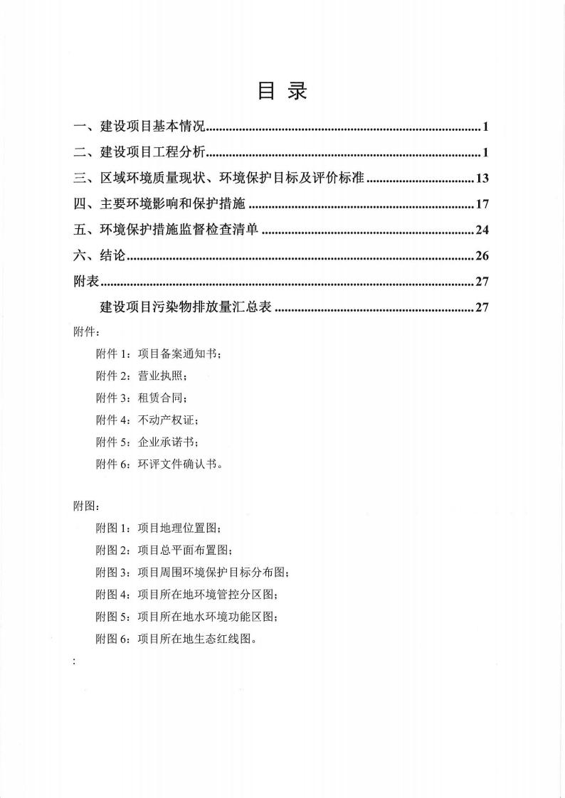

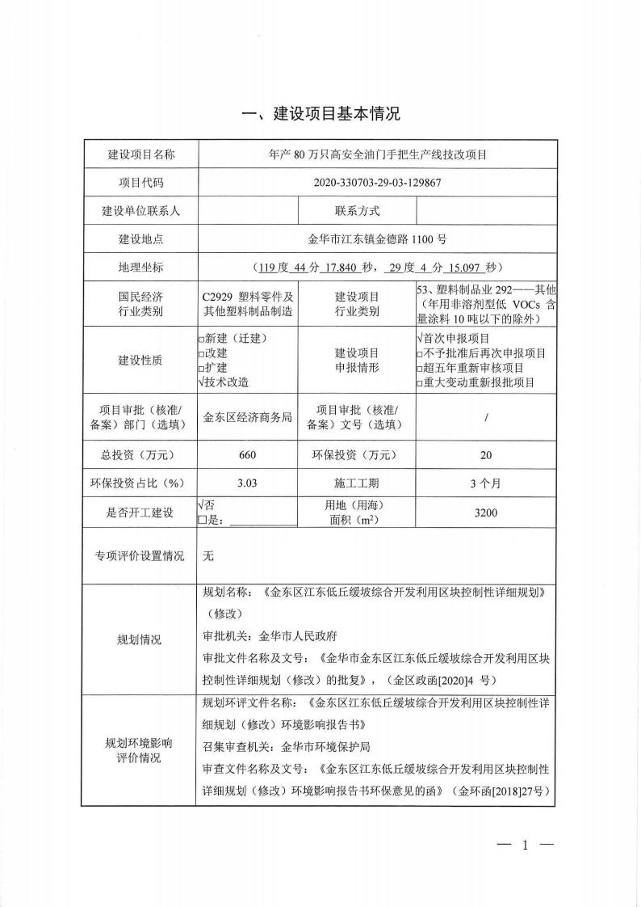

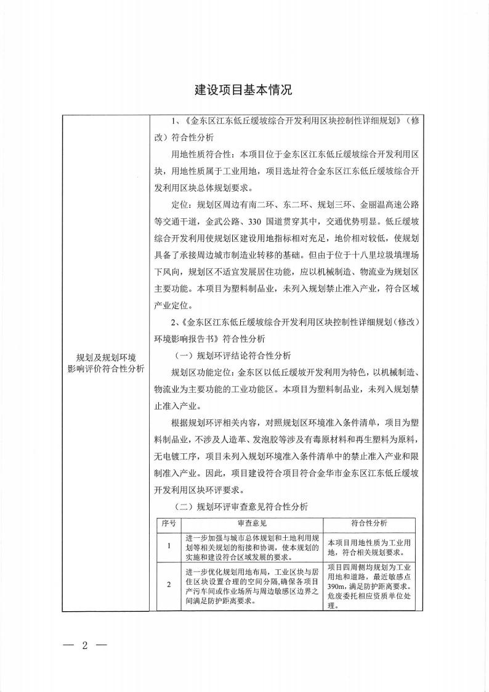

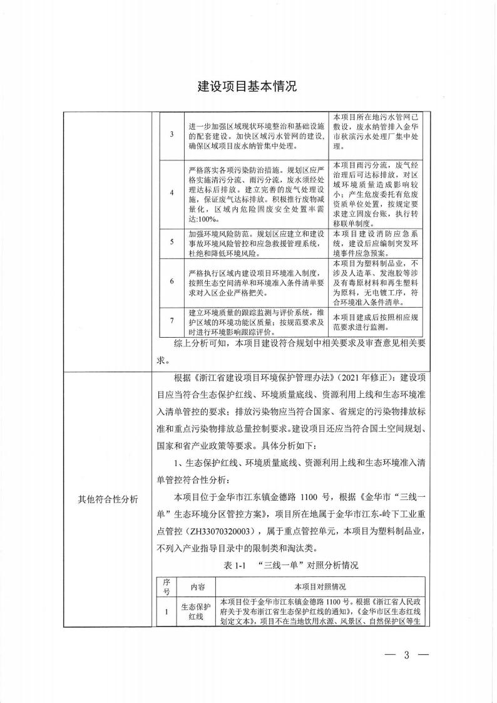

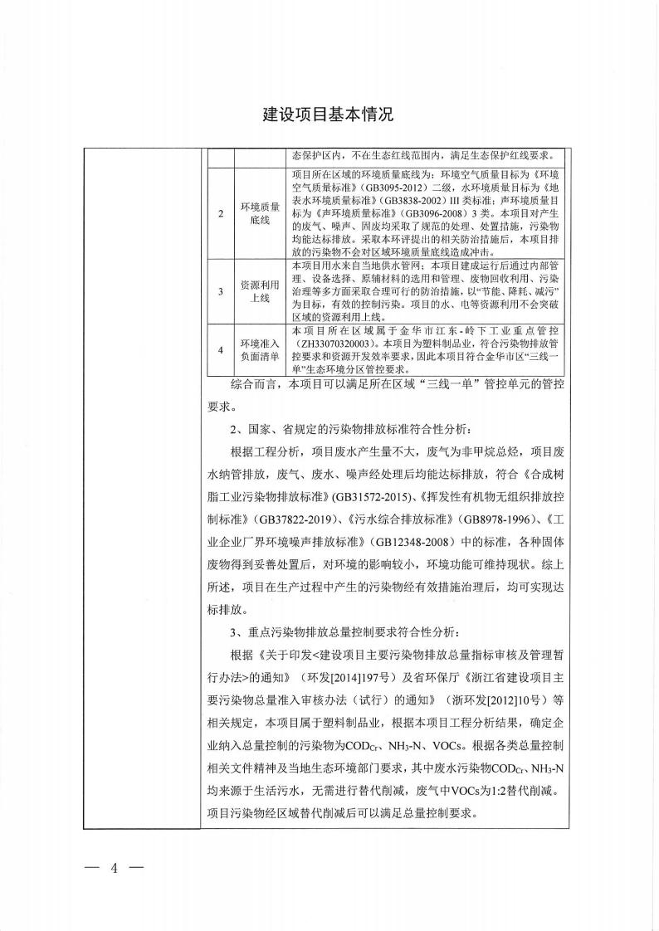

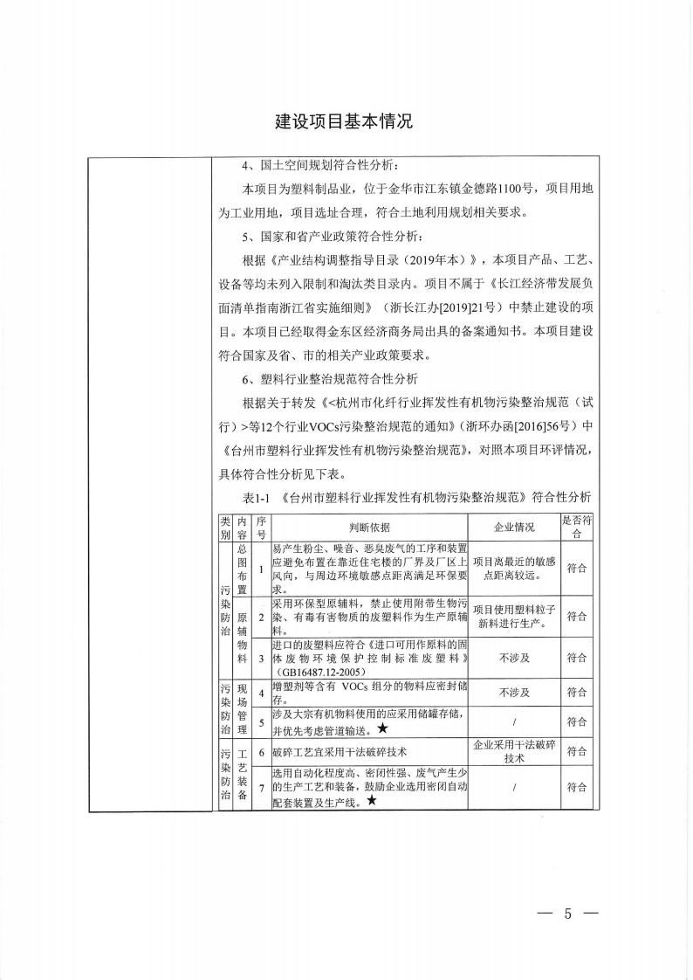

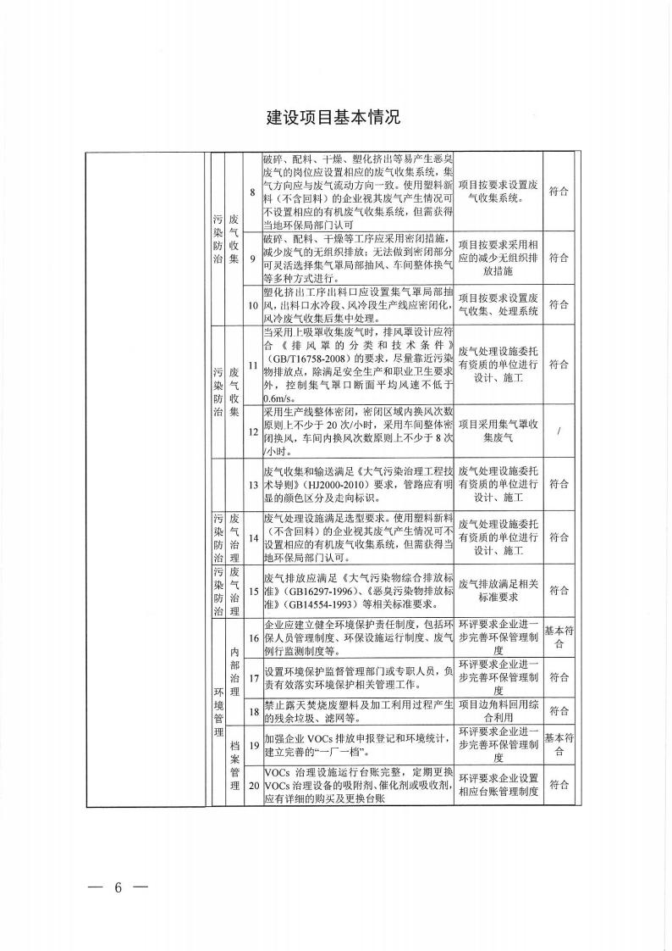

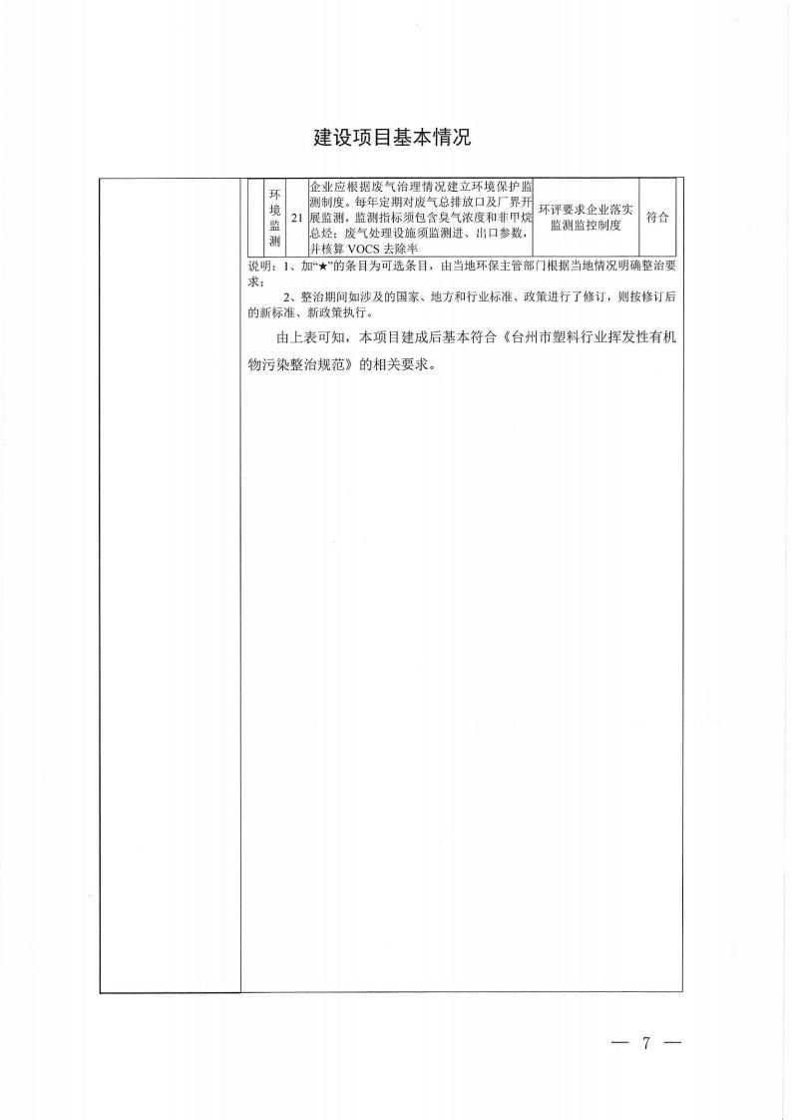

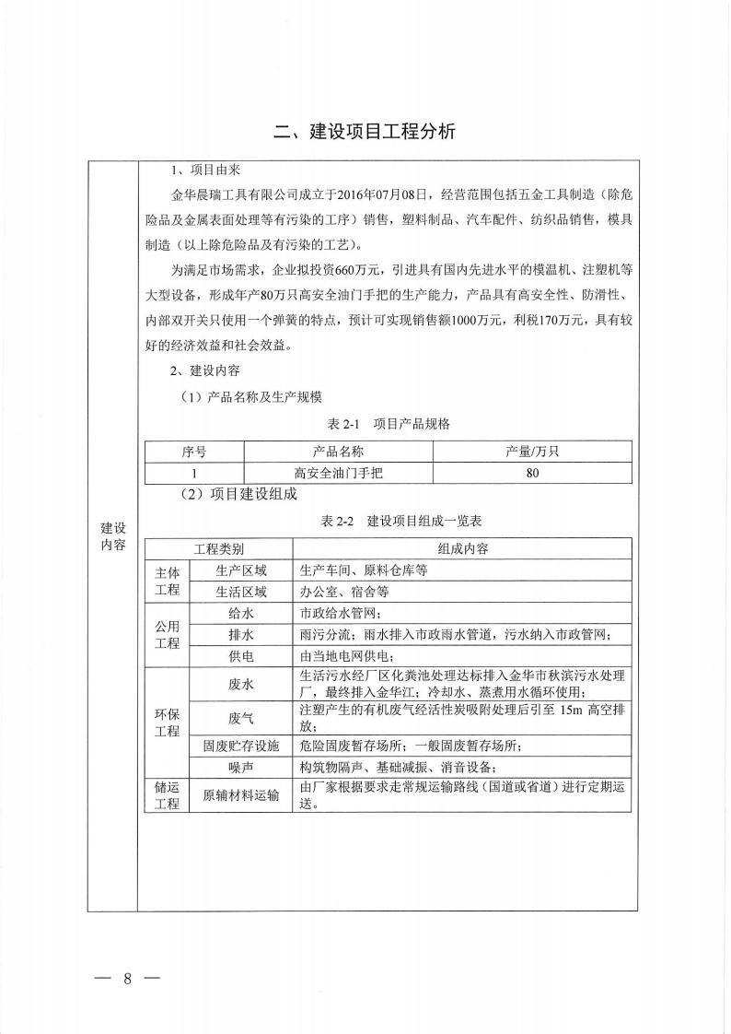

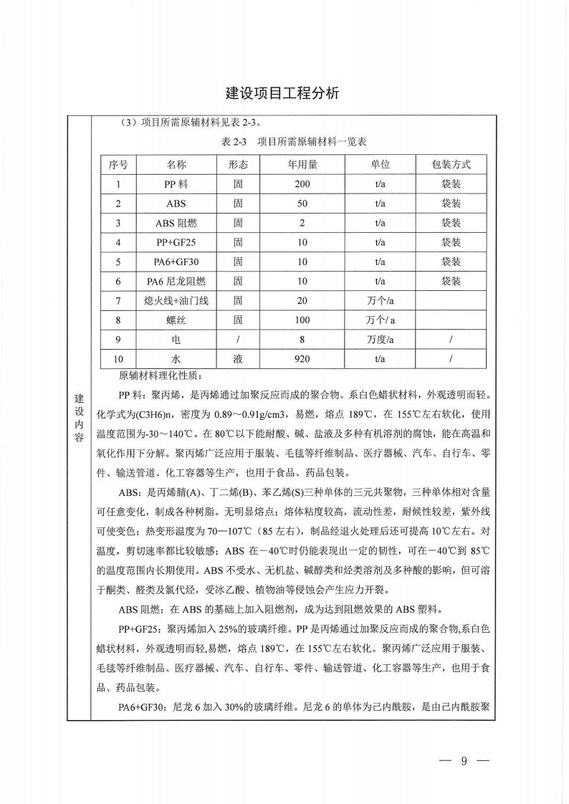

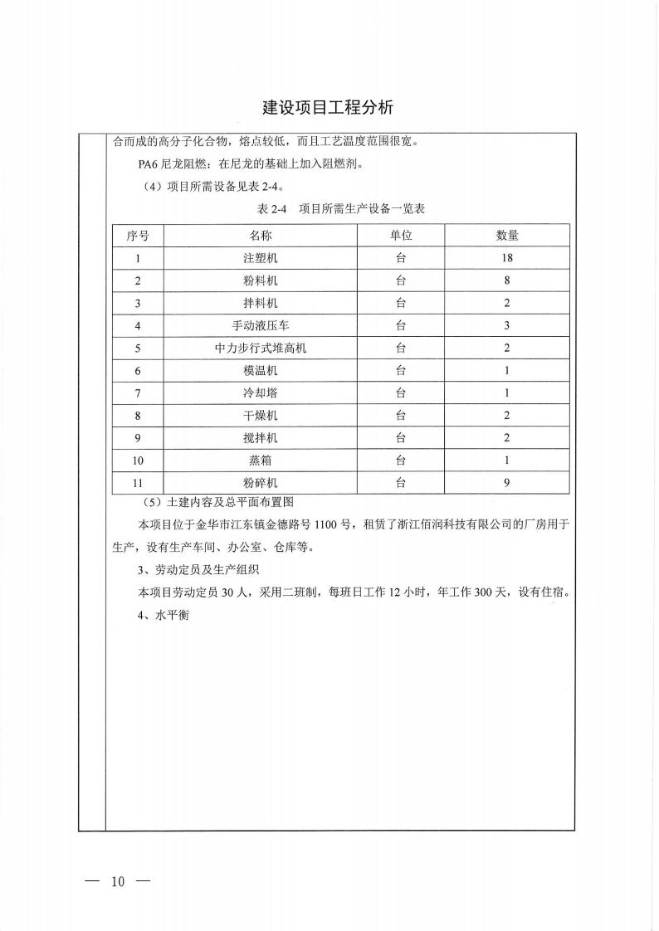

以上内容仅为本文档的试下载部分，为可阅读页数的一半内容。如要下载或阅读全文，请访问：https://d.book118.com/988136044027006042

